**NOTA: Todos los ejercicios de esta práctica se han realizado sobre una distribución *KALI Linux* en su versión *2018.4* instalada sobre una máquina virtual de *Virtual BOX*.**

***Ejercicio 1****:*

Con los comandos “***locate”*** y “***find”*** encontrar los archivos ***apache2.conf*** y ***common.txt***.

***find******/ -name*** *apache2.conf*

***find******/ -name*** *common.txt*

* El carácter “**/**” indica que la búsqueda debe realizarse a partir de la raíz del sistema.
* Con el parámetro *“****-name****”*, la búsqueda se realiza sobre el nombre de los ficheros.

Como **resultado** de la búsqueda obtenemos:

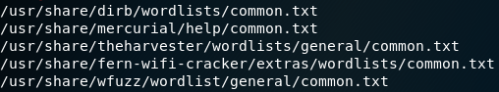



***locate******-b -e*** *apache2.conf*

***locate -b -e*** *common.txt*

* Con el parámetro *“****-b****”* la búsqueda se limita al ultimo componente del ***path*** o ***basename****.*
* Con el parámetro *“****-e****”* solo se mostrarán aquellos ficheros que todavía existan en el sistema.

Como **resultado** de la búsqueda obtenemos:

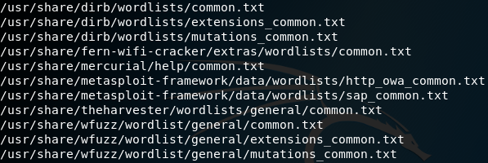

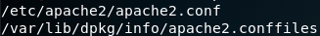

***Ejercicio 2****:*

Configuración y cambios de IP.

El comando “***dhclient”*** permite tanto liberar la ***Dirección IP*** asignada a nuestra tarjeta de red, como solicitar una renovación de esta al ***Servidor DHCP***, la forma de utilizar este comando es:

***dhclient*** *eth0* ***-r***

***dhclient*** *eth0*

El primero de los comandos **liberaría** nuestra **interface de red** (***eth0***, en nuestro caso) de su actual ***Dirección IP***, del mismo modo que en ***Windows*** haríamos con el comando **ipconfig /reléase**.

La segunda instrucción **solicita una nueva *Dirección IP* al *Servidor DHCP*** para asignarla a nuestra **interface de red** (***eth0***, en nuestro caso), del mismo modo que en ***Windows*** haríamos con el comando **ipconfig /renew**.

**Ejercicio 3**:

Activar los Servicios ***ssh*** y ***apache2***.

Antes de realizar la activación se comprueba su **estado actual** a través de las siguientes instrucciones:

***service*** *ssh* ***status***

***service*** *apache2* ***status***

Una vez comprobado que ambos servicios se encuentran **inactivos**, se **activan** con la instrucción:

***service*** *ssh* ***start***

***service*** *apache2* ***start***

Comprobamos que ambos servicios están activos utilizando de nuevo el parámetro “***status***” del comando “***service***”:





**Ejercicio 4**:

Para probar dichos servicios simplemente verificamos con “***netstat -antp***” y veremos los **puertos** **abiertos**, también se puede verificar el ***Servidor Web*** activo accediendo a la dirección ***http://127.0.0.1*** desde nuestro navegador:

Comprobamos el estado de ambos ***Servicios*** utilizando la instrucción facilitada en el enunciado de la práctica que nos muestra un listado con los servicios en ejecución junto con sus puertos asignados.

***netstat -antp***

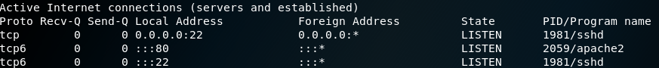

Para probar el servidor web, también podemos acceder desde el navegador a la dirección de nuestro ***localhost*** ***127.0.0.1*** y comprobar que el servidor se encuentra en funcionamiento:



**Ejercicio 5**:

Subir el servicio ***ftp*** de la siguiente forma: “***/etc/init.d/pure-ftpd start***” y verificar su funcionamiento de la misma forma que en el ejercicio anterior. Si no es posible levantar el servicio, averiguar como hacerlo.

Al ejecutar la instrucción que aparece en el enunciado de la práctica, el sistema nos avisa de que este **servicio no se encuentra instalado en el sistema**, por lo tanto, antes de ponerlo en ejecución será necesario que lo instalemos.

Para instalar ***PureFTP*** ([*www.pureftpd.org*](http://www.pureftpd.org)) en ***Kali Linux*** ejecutaremos las siguientes **instrucciones**:

**atp-get** update

**apt-get** install **pure-ftpd**

La primera de las instrucciones se encarga de actualizar el repositorio de ***“apt-get”*** antes de solicitar la instalación de un nuevo ***Servicio***. La segunda realiza la instalación del ***Servicio FTP***.

Una vez finalizado el proceso, si ejecutamos de nuevo el comando facilitado en el enunciado de la práctica (*/etc/init.d/pure-ftpd start*) , podemos comprobar que el ***Servicio FTP*** se ha puesto en marcha.



Podemos comprobarlo utilizando de nuevo la instrucción: “***netstat -antp”***.

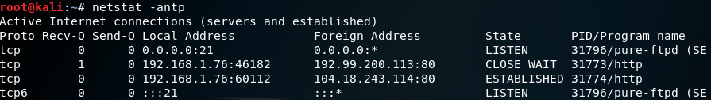

**NOTA**:

Destacar que el proceso anterior, **solo realiza la instalación de *PureFTP*** en nuestro sistema, una vez instalado, **sería necesario configurarlo** para que su funcionamiento fuera el adecuado.

**Ejercicio 6**:

Activar el ***Servidor VNC*** en ***Kali Linux*** con el comando: “***vncserver***” y seguir las instrucciones. Después, desde la máquina nativa, descargar ***VNCViewer*** e intentar establecer una conexión contra ***Kali*** ***Linux***.

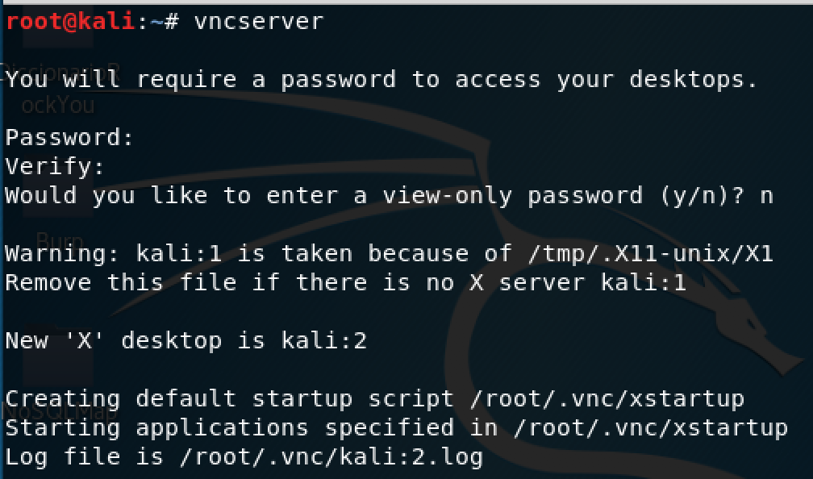

Lo primero que sucede cuando se ejecuta el comando **“*vncserver*”** por primera vez, es que el sistema nos solicita una **contraseña** para posteriormente poder acceder a los diferentes escritorios remotos que tengamos configurados (*la contraseña no superará los 8 caracteres de longitud*).

Después, se nos pregunta si queremos definir también una segunda contraseña para acceder a estos escritorios remotos en modo ***“view-only”***. Finalmente, se pone en ejecución el ***Servicio Xtightvnc*** (*Escritorio Remoto*) cómo se puede ver en la imagen que aparece a continuación.

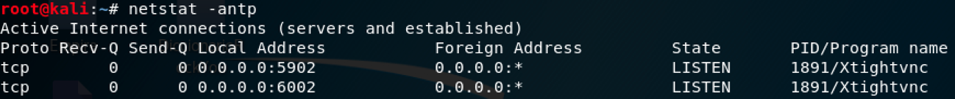

Para comprobar que efectivamente que todo se ha realizado correctamente, basta con realizar una conexión desde ***Host Anfitrión*** hacia ***Kali Linux*** a través de la Aplicación ***VNCViewer***. En la siguiente imagen se puede comprobar que efectivamente el ***Servicio de Escritorio Remoto*** funciona correctamente.



A la derecha **VNCViewer** en el Host Anfitrión, a la izquierda **Kali Linux**.